История 5 класс на 20.05.2020.
В тетради записать число, тему «Повторение «Древнейшая Греция».
Выполнить это задание вам поможет материал § 24 – 35.
1200 г. до н.э. - _______________
594 г. до н.э. - __________________
776 г. до н.э. - __________________
490 г. до н.э. - _________________
480 г. до н.э. - _________________
480 г. до н.э. - _________________
479 г. до н.э. - _________________

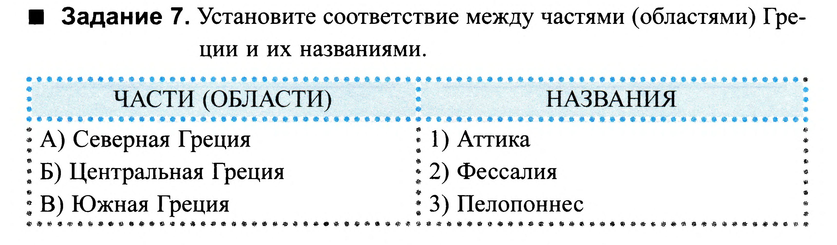
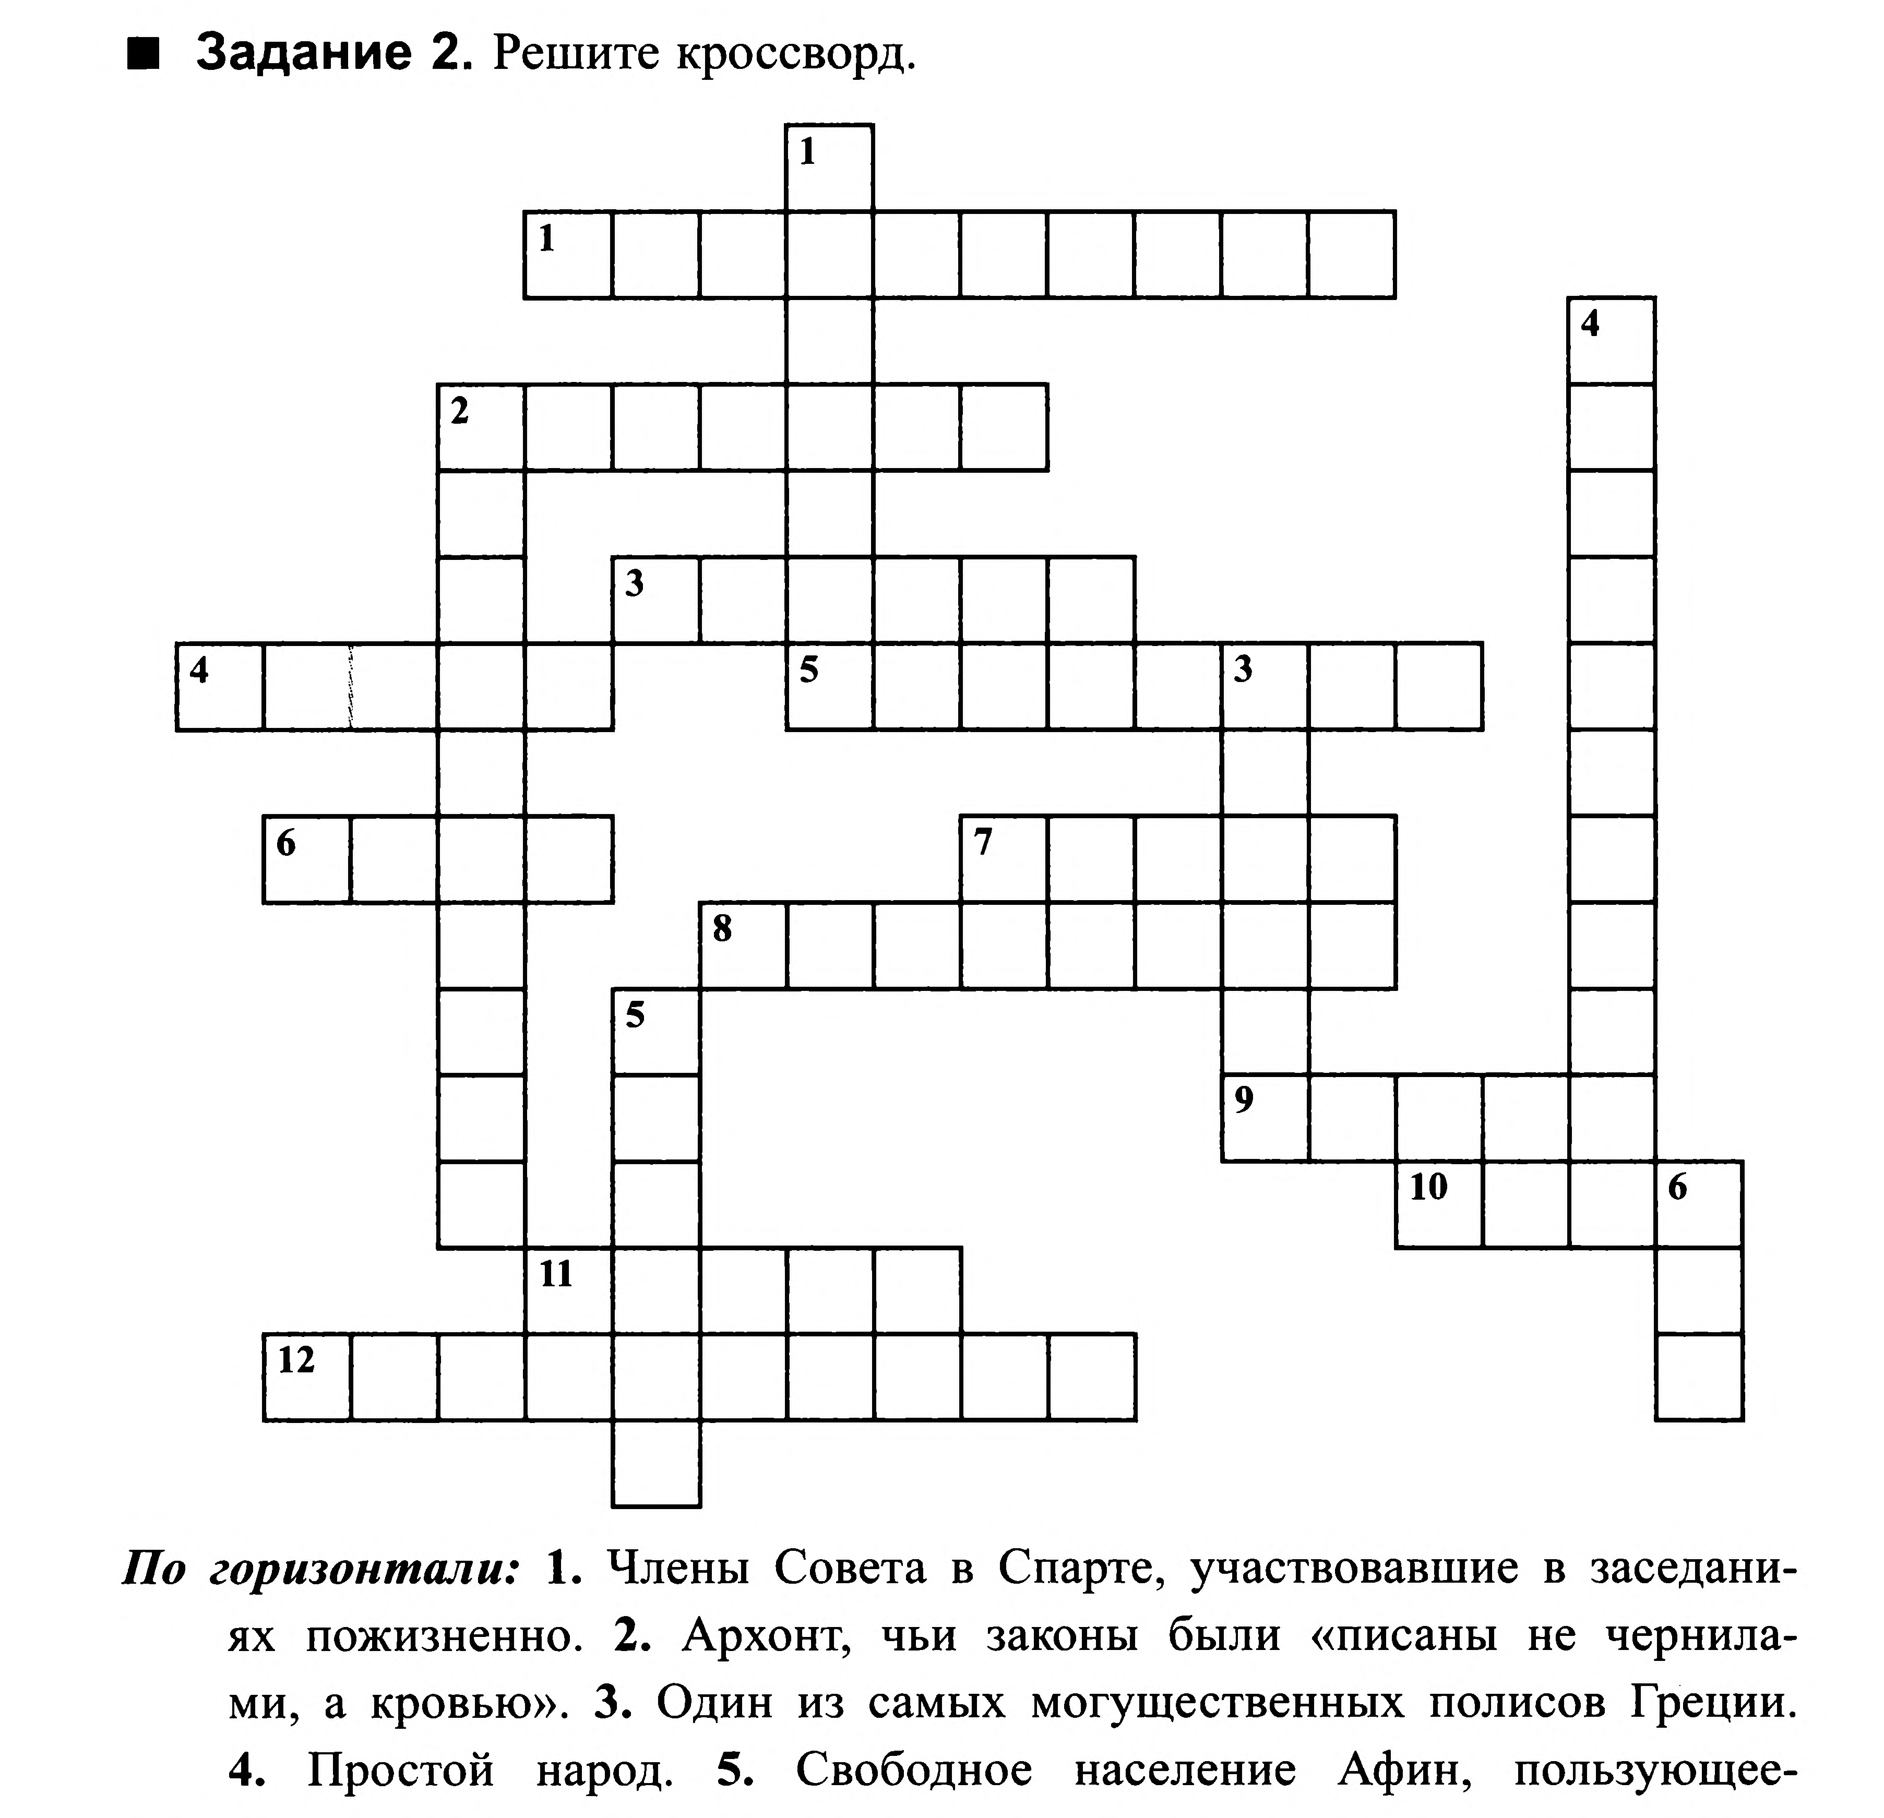
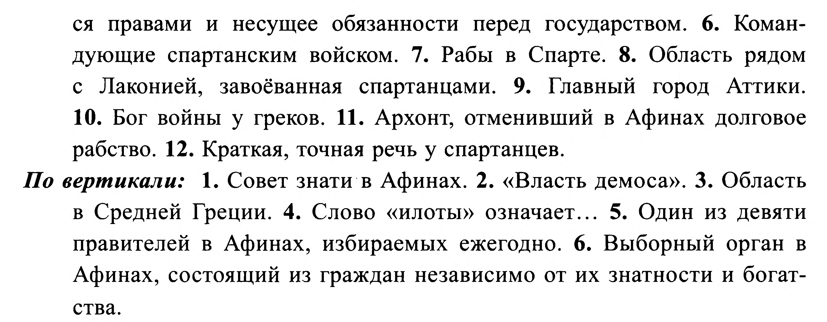

Задания в тетради сфотографировать подписать и прислать в whatsapp на номер 8 987 006 58 12 до 18.00 20.05.2020

